附圖1（系爭專利圖式）
【圖2為可調式減光鏡第二實施例的剖面示意圖】
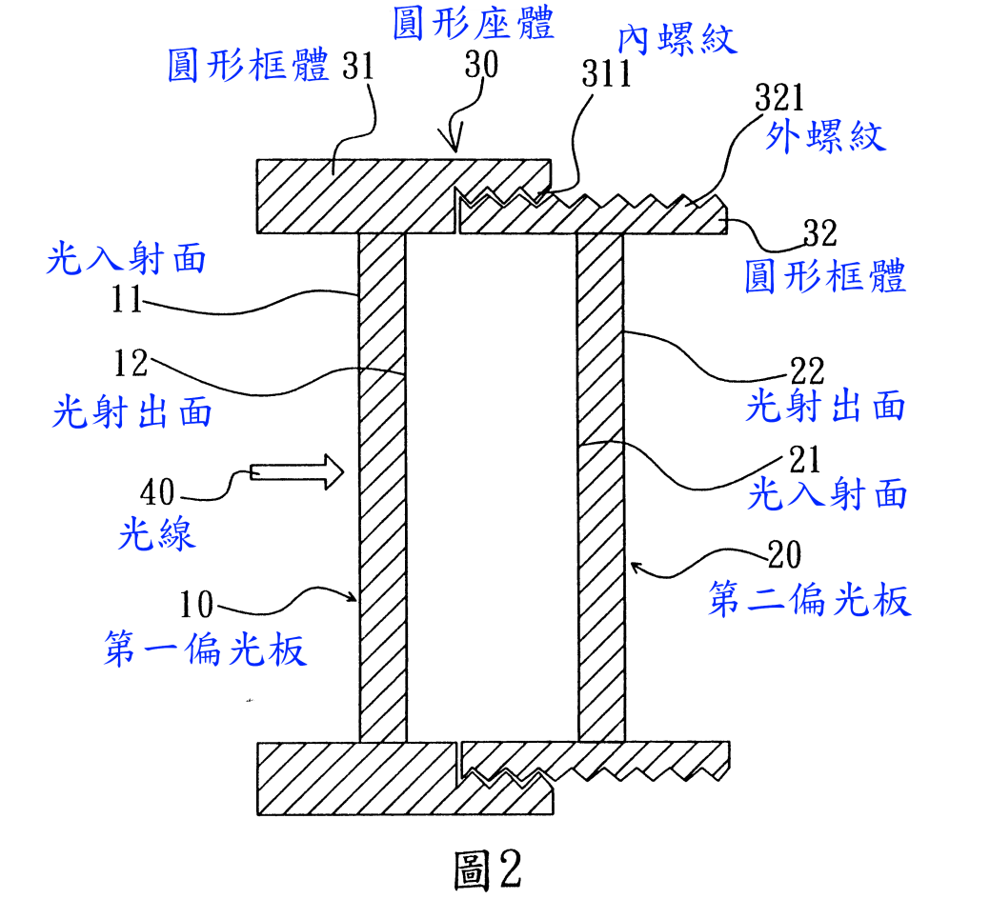

附圖2（證據2 圖式）
【第1圖其PL鏡光片嵌鑲於轉環中之外觀立體圖
第1A圖係PL鏡片之特殊光學硝子排列示意圖
第2圖PL鏡片轉環立體分解圖】

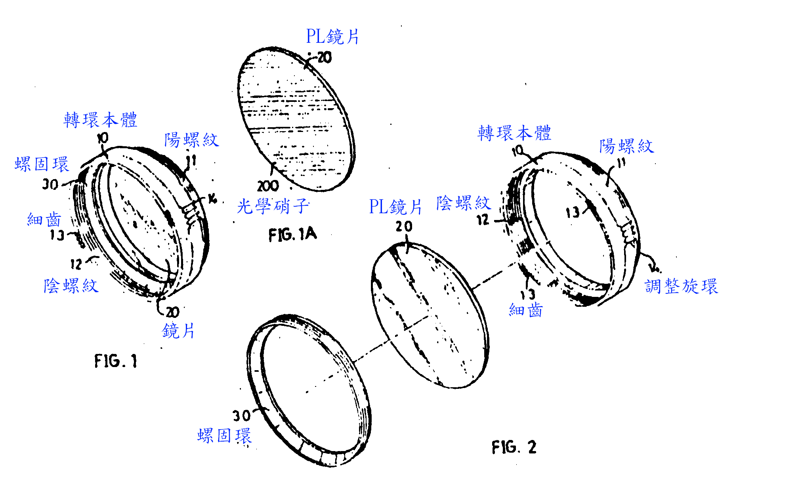

附圖3（證據3圖式）
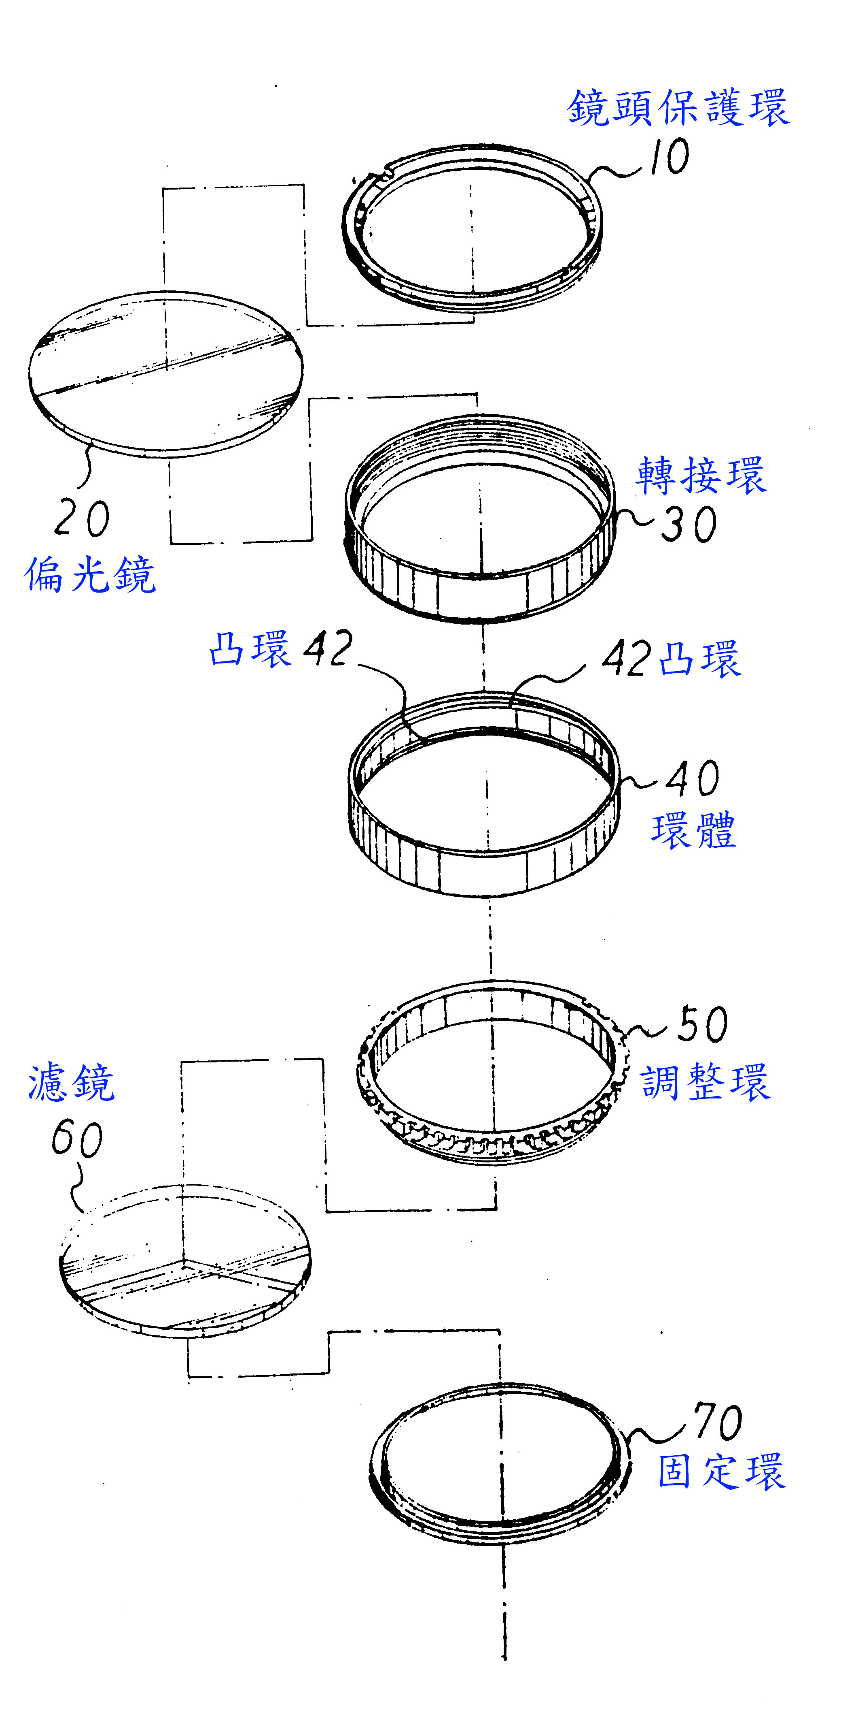
【第六圖為其創作之具有多種色彩之彩色偏光鏡之立體分解圖】

【第七圖為其創作之具有多種色彩之彩色偏光鏡之剖斷圖】


